รายชื่อเจ้าหน้าที่ผู้รับผิดชอบงาน ITA
ส่วนราชการ

ชื่อ – สกุล :
ตำแหน่ง :
โทรศัพท์สำนักงาน (พร้อมเบอร์ต่อ ถ้ามี) :
โทรสาร :
โทรศัพท์มือถือ :
E-mail :

(ลงชื่อ) ผู้มอบหมาย/ผู้บังคับบัญชา
( )
ตำแหน่ง

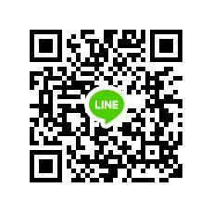
หมายเหตุ : ขอให้เจ้าหน้าที่ผู้รับผิดชอบงาน ITA เข้าร่วมกลุ่ม Line ตาม QR Code ท้ายแบบรายชื่อฯ นี้

กลุ่มงานบริหารทรัพยากรบุคคล สำนักงานจังหวัดระยอง
E-mail : personnel.rayong1@gmail.com
ติดต่อสอบถามเพิ่มเติม : โทรศัพท์ 0 3869 4000 ต่อ 34149
โทรสาร 0 3869 4160

